西藏自治区统计局2022年政府信息
公开工作年度报告
根据《中华人民共和国政府信息公开条例》（以下简称《条例》规定和自治区相关要求，现公布西藏自治区统计局2022年政府信息公开工作报告。本报告由总体情况、主动公开政府信息情况、收到和处理政府信息公开申请情况、政府信息公开行政复议及行政诉讼情况、存在的主要问题及改进情况、其他需要报告的事项六部分组成。
一、总体情况
2022年，自治区统计局以习近平新时代中国特色社会主义思想为指导，认真贯彻党的十九大和二十大精神，严格执行《条例》相关规定，坚持以公开为常态、不公开为例外，紧紧围绕自治区党委、政府中心工作，聚焦人民群众关心关切，着力强化数据发布和分析解读，不断提高统计部门公信力、强化统计信息服务能力，更好的发挥了统计信息服务经济社会高质量发展的积极作用。
一是严格制度要求。严格落实《西藏自治区统计局政府信息公开工作制度》《西藏自治区统计局政府信息工作指南》，压紧压实信息公开工作责任，确保工作有章可循、有据可依、责任到位，促进工作规范化、标准化。加强网站信息发布保密审查，严格执行“先审查，后公开”的规范要求，对拟公开信息实行严格审核，从源头上确保信息公开保密审查落实到位。严格部门要求，不断推进部门财务管理的公开透明，及时向社会公开单位预决算信息。
二是加强宣传解读。2022年，自治区统计局联合国家统计局西藏调查总队分别于1月份、5月份、7月份、10月份召开了2021年、2022年一季度、上半年全区经济运行情况新闻发布会，十八大以来西藏经济社会发展成就新闻发布会。同时创新举办了线上第十三届统计开放日活动。全面做好数据发布解读，向社会各界充分展示西藏经济社会发展成就，回应社会热点关切问题，取得了良好成效。
三是不断提升统计服务能力。牢牢把握“三个赋予一个有利于”要求，聚焦长治久安和高质量发展，紧扣稳定发展生态强边“四件大事”，深入基层开展经济运行情况和专题调查研究，积极组织撰写统计分析，加强信息报送。组织编印《西藏统计月报》《西藏自治区国民经济和社会发展统计公报》《西藏统计年鉴》《西藏领导干部手册》等统计资料。不断优化门户网站服务功能，丰富信息公开内容。通过新闻中心、信息公开、统计信息等栏目，实时发布国务院、自治区及统计部门工作动态，及时发布统计工作职能概况、报表制度、统计公报、统计分析、统计数据，为党委、政府和社会各界提供优质统计服务
2022年，自治区统计局未制定出台过统计规章和规范性文件；按照自治区政务服务工作相关要求，经请示对接自治区职转办，原有2项行政许可类政务服务事项在平台全部取消，比上年度减少2项，未办理行政许可事项。对8家企业进行了行政处罚，无行政强制事项。未接收到统计违纪违法行为投诉举报事项，没有因政府信息公开工作被申请行政复议、提起行政诉讼的情况。
- 主动公开政府信息情况
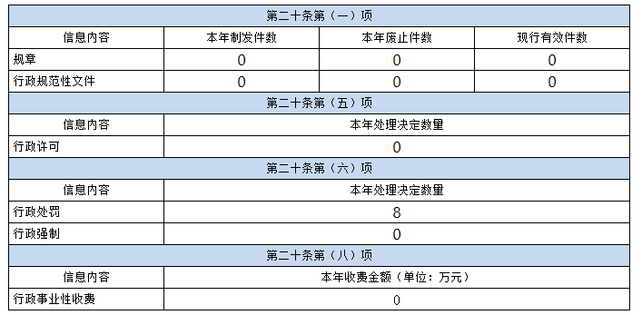
- 收到和处理政府信息公开申请情况
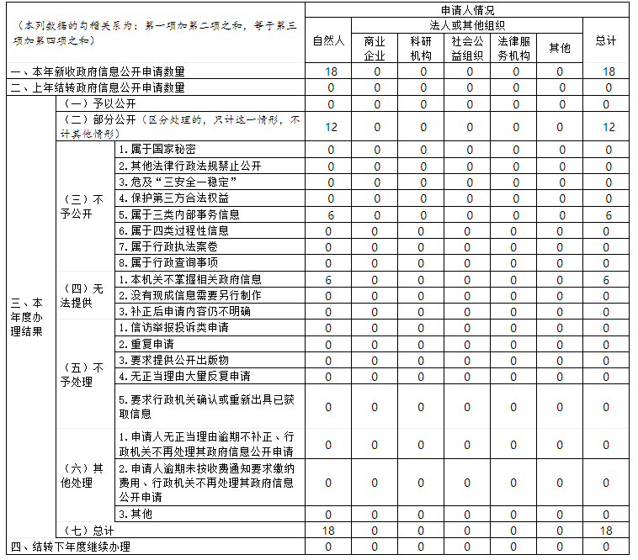
- 政府信息公开行政复议、行政诉讼情况
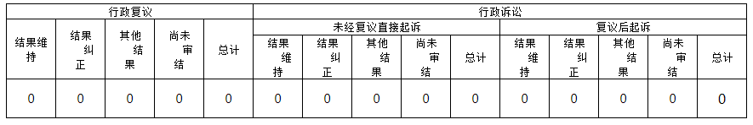
五、存在的主要问题及改进情况
2022年，政府信息公开工作虽然取得了一定的成效，但仍存在政务公开工作能力有待提高，政策解读、回应关切、舆情处置的能力有待提高，信息更新还不够及时等问题。
下一步，自治区统计局将进一步认真贯彻落实《条例》和自治区政府信息公开相关工作要求，不断改进和创新方式方法，推动工作取得新成效。一是进一步加强信息公开工作培训力度，强化为民服务的宗旨意识，提高解疑释惑的业务能力，严格政府信息公开审查流程，规范依申请公开答复情况，切实提高统计信息公开服务质量。二是进一步发挥门户网站主阵地作用，主动发声引导和配合新闻媒体发布、解读全区经济形势和专业统计数据，做好政策解读和回应工作，不断提升统计服务质量。三是进一步规范门户网站的建设，优化栏目设置，不断丰富政府信息公开的内容，及时更新维护公开信息；根据统计工作新形势新特点新要求，不断丰富栏目内容。
六、其他需要报告的事项
无其他需要报告的事项。

